HOJA DE VIDA
DATOS PERSONALES

NOMBRES Y APELLIDOS: Javier Mauricio Domínguez Mora
LUGAR Y FECHA DE NACIMIEINTO: 07 de Mayo de 1992
CÉDULA DE CIUDADANÍA: 1.011.191 de Bogotá
SEXO: Masculino
ESTADO CIVIL: Soltero
DIRECCIÓN: Cll 12 #12-18. Bogotá, Colombia
TELÉFONO: 3101111111
E-MAIL: jmdominguez@gmail.com
PERFIL PROFESIONAL

Soy una persona responsable, puntual, creativa y con muy buena disposición para cualquier tarea que se me asigne. Tengo dos años de experiencia en mi campo y me encuentro realizando mi maestría en marketing digital.
Me interesa principalmente, trabajar en proyectos con un nivel de innovación alto y un enfoque social.
FORMACIÓN ACADÉMICA

COLEGIO XXXXX | BACHILLERATO ACADÉMICO
2011
UNIVERSIDAD XXXXX | PREGRADO EN XXXX
2016
UNIVERSIDAD XXXXX | MAESTRÍA EN XXXXX
2016
©AZURIUS SL – hoja-de-vida.co
EXPERIENCIA LABORAL

PUESTO OCUPADO | EMPRESA
2020
Descripción corta de las tareas y labores desempeñadas en la empresa, que muestre la experiencia adquirida útil para el cargo al que está aplicando.
PUESTO OCUPADO | EMPRESA
2018
Descripción corta de las tareas y labores desempeñadas en la empresa, que muestre la experiencia adquirida útil para el cargo al que está aplicando.
PUESTO OCUPADO | EMPRESA
2017
Descripción corta de las tareas y labores desempeñadas en la empresa, que muestre la experiencia adquirida útil para el cargo al que está aplicando.
PUESTO OCUPADO | EMPRESA
2015
Descripción corta de las tareas y labores desempeñadas en la empresa, que muestre la experiencia adquirida útil para el cargo al que está aplicando.
REFERENCIAS

NOMBRE DE LA PERSONA
REFERENCIA LABORAL
Teléfono: 5555555555
E-mail: aaaa@gmail.com

NOMBRE DE LA PERSONA
REFERENCIA LABORAL
Teléfono: 5555555555
E-mail: aaaa@gmail.com

NOMBRE DE LA PERSONA
REFERENCIA LABORAL
Teléfono: 5555555555
E-mail: aaaa@gmail.com

NOMBRE DE LA PERSONA| REFERENCIA PERSONAL
Teléfono: 5555555555
E-mail: aaaa@gmail.com

NOMBRE DE LA PERSONA| REFERENCIA PERSONAL
Teléfono: 5555555555
E-mail: aaaa@gmail.com

Apreciado candidato,
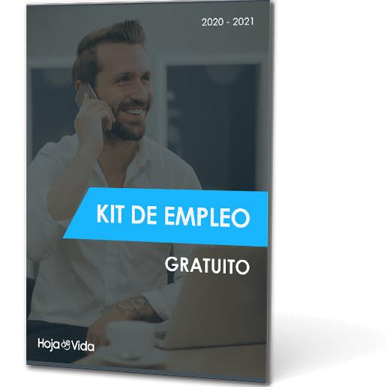
Para aumentar tus posibilidades de conseguir empleo rápidamente, te recomendamos descargar nuestro kit de empleo que contiene todas las herramientas que te ayudarán a alcanzar tu objetivo.

🡺 Descarga tu kit gratis aquí: https://www.hoja-de-vida.co/descargar-kit/

Además, te aconsejamos leer algunos artículos que te permitirán destacar lo mejor de tu perfil y tener una candidatura exitosa.
- Cómo hacer una buena hoja de vida
- Ejemplos de perfil profesional para hoja de vida
- Enviar la hoja de vida a grandes empresas
- 15 Preguntas frecuentes en una entrevista de trabajo
- Las mejores páginas para buscar empleo en Colombia

¡Que no se te escapen!, estos formatos de hoja de vida también te pueden gustar.
- Formato único de hoja de vida
- Plantilla de hoja de vida en inglés
- Más formatos de hoja de vida

COPYRIGHT - POR FAVOR LEER ESTE MENSAJE
©Estos ejemplos de hoja de vida gratuitos son propiedad de Azurius S.L. Puede descargarlos y modificarlos sin ningún problema, siempre y cuando sea para su uso personal.
No olvide quitar este aviso de copyright antes de modificar e imprimir su hoja de vida.
No se puede revender estos ejemplos, ni sus derivados. No puede ponerlos a disposición en otros sitios web sin nuestro consentimiento. Para cualquier pregunta relacionada, escríbanos a contacto@hoja-de-vida.co
Descubra más plantillas de hoja de vida en www.hoja-de-vida.co

